基于儿童立场的班本课程建设研究
常州市新北区藻江花园幼儿园 盛燕 常州市新北区飞龙幼儿园 许凤
课题中期研究报告
本课题于2023年7月进行选题、方案设计，并着手建立研究组织、学习理论文献、进行课堂调查等工作，2023年11月，被批准为新北区“十四五”规划专项课题，2023年12月邀请专家进行开题论证。从开题至今一年多时间，课题组在学习与实践的基础上，认真开展研究工作。目前已经发表课题相关论文17篇，省、市、区级获奖论文12篇，班本课程案例区级开放15篇，其中获区级二等奖3篇，初步形成了一定的研究成果。
一、研究的基本情况
- 研究背景与价值
1.基于幼儿园班本课程开展的必要性
《3—6岁儿童学习与发展指南》强调“尊重幼儿发展的个体差异，关注幼儿学习与发展的整体性”，《幼儿园保育教育质量评估指南》也明确提出“重视幼儿在游戏、生活中主动探究和学习的过程”。政策导向要求幼儿园课程从儿童视角出发，打破传统集体课程的单一模式，鼓励园本化、班本化课程创新，以满足幼儿个性化发展需求。
并且班级是幼儿园保教活动的基本组织单位，每个班级中幼儿的生活环境、兴趣爱好、能力水平、家长资源、教师素养等都存在着差异，这就要求各班在课程实施过程中，要立足班级实际，建设符合班级幼儿发展需求的班本课程。
2.基于班本课程建设发展的现状与问题
课程是一个园所办园质量的体现。班本课程的开发与实施，有助于幼儿园形成特色化、个性化的课程体系，同时促进教师专业能力提升，推动幼儿园内涵式发展。虽然幼儿园园本课程已经有了完备的体系，但是园本课程的架构体系与班本课程的实施之间还是存在着断层，没有形成较完备的与之相呼应的目标体系、内容架构和实践机制。并且目前幼儿园的班本课程普遍存在“重预设轻生成”“重统一轻差异”的问题。园本课程难以兼顾班级不同幼儿的兴趣需要、经验和能力发展水平差异，导致课程与幼儿生活脱节，幼儿的主体性以及主动性被忽视。
并且教师作为课程的实施者由于自身的教育理念、教学经验、教学方式不同，可以根据各自所擅长的领域，充分利用和开发园所和班级资源，灵活根据季节变换、幼儿兴趣、时事热点等，生成班级“自己”的课程。因此教师的课程观念支配着其在课程中的角色和行为，科学的课程观念有利于促进教师的课程参与和专业成长。但是目前还有部分教师没有转变自身的教师观念，在课程活动的实施当中主观意识超于幼儿本身。并且对于班本课程的开发、资源点的抓取、框架的建构等都比较模糊不清，大多喜欢模式化，造就了“儿童立场”下的班本课程都只有一个空壳。
综上可发现目前园本课程各园都已经建立起来，但是优质的班本课程较少；教师缺乏班本课程开发的意愿；教师之间班本课程开发的能力存在很大差异。班本课程作为以班级为单位，是基于本班幼儿实际情况开发的课程，能有效弥补这一不足，成为实现“以儿童为本”“立足儿童立场”的教育理念的重要途径。
3.基于助力家园共育的有效融合的需要
在传统的课程观念中，家长只是被动地提供课程资源,而在班本课程中,家长是教师课程资源开发利用的重要合作者，为班级课程建设提供重要资源,班本课程成为家长参与幼儿园教育的新途径和新方式在此过程中，教师应注意引导家长改变传统的教育观念,使家长更加关注幼儿的兴趣、需要和体验,提高家长主动提供课程资源的意识，加深家长对班级课程的认识，推动家长与课程产生互动合作。家长资源的充分卷入与融合让课程真正来源于生活，又回归于生活。家长也能作为课程的评价者，进一步完善课程发展，促进幼儿的经验生长与能力发展。
4.基于提升幼儿园保教水平与保教质量的需要
高质量的幼儿园保育和教育应能够满足幼儿不同层次的需求，促进幼儿身心健康全面和谐发展。班本课程的有效推进与实施，不仅能够在课程实施过程当中满足幼儿当下的需要，而且能够帮助幼儿构建综合经验，从而促进幼儿多方面能力的提升与发展。班本课程活动的开展与开发能够构建起幼儿与周围物质环境、周边生活资源以及与教师和同伴积极的关系，进一步促成幼儿园保教水平的提升，推动幼儿园保教质量的高质量发展，得到来自家长、社会的认可与赞扬。
（二）概念与界定
儿童立场：是指教师在教育过程中站在儿童的视角看待问题，体验儿童内心世界，满足儿童的兴趣和成长需求，同时引导儿童发展。本课题界定为是‌以幼儿的身心发展规律、兴趣需求、生活经验和学习特点为根本出发点，将幼儿视为具有独立思想、情感和发展潜力的主体，在教育活动中尊重其主体性、差异性与独特性，以幼儿视角审视教育目标、内容与方法，确保教育过程真正服务于幼儿的全面发展。
班本课程：是以班级为基地进行的课程实施和开发。它是以班级为基本单位,根据幼儿的成长特点、兴趣爱好及生活经验,结合教育目标设计的特色化课程体系。本课题界定为班本课程是教师以班级为单位进行课程实施和开发，根据班级幼儿的已有经验和共同兴趣，充分运用班级的各种课程资源，在教师和孩子及各种资源的互动中，运用自己的教育理念、知识储备以及教学智慧，和幼儿共同建构课程、探索学习的动态过程。
儿童立场的班本课程：本课题是指，根据班级幼儿的兴趣爱好、经验水平、问题需要，班级教师通过持续观察和价值判断，生成的符合幼儿最近发展区的动态课程。能够最大化地促进本班幼儿个性化、深度学习与发展。
（三）研究目标与内容
1.研究目标
通过理论研究与实践探索，本课题将力求达到如下研究目标：
（1）通过文献研究，厘清基于儿童立场的班本课程建设的概念内涵及价值意义，梳理出班本课程实施的核心要素。
（2）梳理出幼儿园班本课程开发策略、审议机制以及多元评价策略，提升班本课程实施质量。
（3）通过研究促进教师课程意识、资源捕捉、课程设计、师幼互动等能力的整体提升。
（4）建立优质班本课程资源库，补充并拓展园本课程，丰富课程体系，提升园所整体保教质量。
2.研究内容
根据以上文献梳理的基本认识和本课题的研究目标，主要确定如下研究内容：
（1）儿童立场的班本课程建设文献与现状调查研究
①从理论角度学习“儿童立场”、“班本课程”“儿童立场的班本课程”等为主题的文献或专注，并进行梳理、分析与总结，形成指向儿童立场的班本课程建设的具象认知。
②对当下班本课程的开展现状与困惑进行问卷调查，了解班本课程开展情况和教师实施中面临的难点及困惑。
（2）儿童立场的班本课程建设策略的研究
①儿童立场的班本课程开发流程及各环节操作要点的研究：提炼并验证一套科学、可操作的班本课程开发基本流程，研究各环节的核心任务与操作要点。
②儿童立场的班本课程来源研究：系统探索班本课程可能的生发点。
③儿童立场的班本课程价值判断的研究：研究如何从众多生发点中筛选、聚焦、生成有价值的课程主题/项目？标准是什么？（如：幼儿的兴趣强度、蕴含的发展价值、资源的可获得性、时间的可行性等）。
④儿童立场的班本课程动态调整策略研究：探究在课程实施过程中，如何基于对幼儿活动的持续观察、解读与反思，进行有效的目标、内容、活动形式、材料、环境等的动态调整策略。
（3）儿童立场的班本课程资源的开发与利用的研究
建设优质班本课程资源库，梳理形成儿童立场的班本课程资源开发、内容选择及方案实施策略。
（4）儿童立场的班本课程审议模式及评价策略的研究
①梳理基本的班本课程审议框架与体系，形成有效的班本课程审议路径与方法。
②开发教师、幼儿（自评与互评）、家长共同参与评价的多元参与评价体系，形成行之有效的评价内容与方法。
二、研究的基本过程
本课题拟通过计划、调查、分析、实践等几个环节，采用文献研究、调查研究、案例研究等，通过“理论学习理解——调查分析现状——确定研究目标——设计研究内容——实践案例研究——研制评价任务——总结调整研究——提炼研究成果”的行动路线，针对当下班本课程开发与建设的研究框架如下：

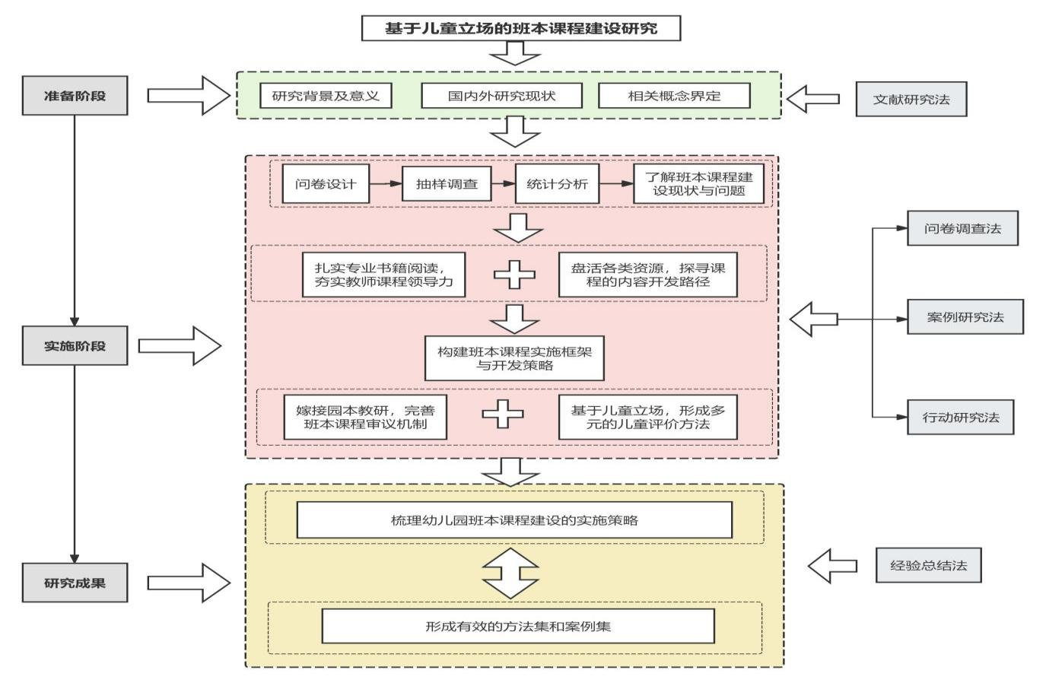

（二）研究过程
1.第一阶段：课题设计申报阶段（2023年7月-2024年1月）
研究方法：采用文献研究法制定方案，通过搜集大量文献资料，并进行分析和归纳，一方面了解班本课程建设的研究现状，另一方面为后续构建立足儿童立场的班本课程建设体系的实践研究提供丰富的资料。研究“儿童立场”、“班本课程”的理论基础、内涵、特点、策略、方式，搜集整理国内外与课题相关的教育理论，调查研究现状梳理研究问题，申报立项。
达成目标：制定方案、申报立项
阶段成果：课题方案、文献综述和申报书的填写
2.第二阶段：课题研究实施阶段（2024年1月-2025年12月）
研究方法：问卷调查法、案例研究法和行动研究法。基于班本课程建设中的问题调查与归纳分析，进行相关目标的研制、班本课程的建构模式、课程资源的开发、教师课程专业领导力的提升和班本课程的审议模式研究和评价反馈，从而制定具体的研究计划。通过实际的班本课程实施案例，研究儿童立场下班本课程建设的框架、课程的内容来源、实施方式、课程审议、课程评价等。
达成目标：制定具体的研究计划，进行中期评估。
阶段成果：完成儿童立场下班本课程的框架建构、课程内容开发、课程案例录像、课程展示等。
3.第三阶段：课题研究总结阶段（2025年12月-2026年6月）
研究方法：经验总结法，总结实践案例，提炼经验，梳理方法，为课题的研究提供典型的范例，使之上升到理性高度。撰写课题研究报告和工作报告，发表研究论文。接受专家组的评估鉴定，完成结题工作。
达成目标：整理总结研究内容，撰写课题研究和工作报告，编辑研究文集，接受评估完成结题。
阶段成果：完成课题研究报告、整理全过程资料，编辑研究成果文集。

（三）研究方法
本研究主要采用文献研究法、问卷调查法、行动研究法、案例分析法、经验总结法。
1.文献研究法。
运用文献研究法收集与整理与本论文有关的文献资料，形成指向幼儿审美能力培养的玩美创艺活动研究的理切论基础，确定课题的研究内容与研究重点；最后，在借鉴相关的研究成果的基础上，为后期提出实可行的建议。
2.问卷调查法。
通过填写问卷等方式，基于园所实践，对当前幼儿园教师在开展班本课程过程中的困惑与困难等实际情况进行分析研究，了解教师当下的态度、观念、需求、困惑及课程开展基本情况，以明晰进一步研究的方向和着力解决的问题。
3.行动研究法。
通过文献研究、对已有基础的剖析，重新构建儿童立场的班本课程建设的研究目标，在实践中不断开发和完善班本课程生发开展的课程资源，通过多元的评价主体对研究反馈，反思课题推进过程中对班本课程开展质量的把握，从而积累基于儿童立场的班本课程的实践经验，通过对研究内容的分析、综合、归纳和总结，形成预期成果，达到预设的研究目标。
4.案例研究法。
选取课题研究中的典型班本课程案例进行分析研究，对班本课程开展中教师的课程领导力以及幼儿的能力发展和经验提升的表现情况，进行跟踪分析和研究，并进一步提出合理建议。
5.经验总结法。
通过对课题研究活动中的具体情况，进行归纳与分析，使之系统化、理论化。
- 节点事件的回顾
2023年，开题论证，明晰研究方向
1.现状调查。
2023年10月，课题组围绕班本课程开展内容的来源、教师实施中的困惑、班本课程资源的开发与利用等情况进行问卷调查，了解教师在开展班本课程中存在的主要问题，当下园所班本课程建设相关活动的开展情况等。通过问卷调查、现场观察、访谈交流等方式了解基于儿童立场的班本课程建设的现状，发现现有基础、存在问题，梳理出研究点和突破点。
2.开题论证。
2023年11月，本课题成为常州市新北区备案课题，我园特邀请常州市教育科学研究院庄春梅、张丽霞老师进行开题论证。专家针对课题研究目标与内容提出优化和调整建议，围绕基于儿童立场的班本课的开发策略、资源的开发与利用、审议机制以及多元评价策略等进行梳理。在专家的指导下，进一步优化了课题研究方案。
2024-2025年，且行且思，扎实开展研究活动
（1）2024年5月，邀请新北区教师发展中心徐志国老师进行专题讲座，为课题的实施与开展指明方向。
（2）2024年6月，邀请原江苏省学前教育研究所副所长张晖进行课题指导。
（3）2023年12月—2025年6月，借力李潭优秀教师培育室，进行了关于《幼儿园领域关键经验与教育建议》中各领域细则和《每个儿童都是有力量的学习者》的读书研讨活动，每月都有读书精要记录，通过相关理论的学习逐步提升教师的专业能力，由此辅助推进教师课程领导能力的提升。
（4）2023年12月—2025年6月，开展班本课程案例研究，进行课程案例汇报展示以及与之相关的集体活动和区域游戏的开放，汇总方法路径，提炼初步的实践策略。
（5）2024年11月和2025年5月，邀请常州市教育科学院张丽霞老师进行课题把关以及进行关于班本课程开展的讲座。
（6）2025年1月-4月，课题组核心成员再次进行理论学习，通过专家讲座和核心期刊论文专题阅读，整理阶段成果，厘定后阶段思路。
（7）2025年6月，进行课题中期阶段成果梳理及报告撰写。
三、研究内容的展开
围绕课题研究目标内容，我们先进行了文献查阅，分析了文献内涵，了解了国内外研究动态，明确了班本课程建设的价值，从现状调查、教师课程领导力的提升、建构课程的实施框架、课程资源的开发与利用、课程审议方法、课程评价策略等角度展开研究。
（一）儿童立场的班本课程建设文献与现状调查研究
1.基于儿童立场下的班本课程建设的文献研究
我们通过知网，查阅了关于“儿童立场”和“班本课程”的相关文献，进行了数据整理，形成了相关的认识。
（1）文献查找
研究对象  数据 | 总篇数（篇） | 核心期刊（篇）
儿童立场 | 147 | 18
班本课程 | 354 | 34
（2）文献分析
①班本课程研究现状分析：
我们通过在中国知网CNKI数据库平台中进行资料搜索，从 2015年到 2023 年间：以“班本课程”为关键词，共检索到相关研究论文一354篇，为本课题研究方案的撰写拓宽视野，同时也丰富了理论基础。通过对研究理论的综合理解，笔者认为：关于班本课程更加地聚焦在五个方面：一是班本课程开展的路径研究；二是班本课程实施的策略研究；三是班本课程开展实施的质量研究；四是班本课程建设与实施的个案研究。不同的研究方面，体现了班本课程开展实施的重要性。
在硕士论文中，《幼儿园班本课程建设与实施的个案研究》（王文燕，山西大学，2022）在对班级的不同主题内容的班本活动实施进行了研究，研究的内容在幼儿、 教师、家长等的基础上，从预设课程目标、选择课程内容、组织实施课程和管理评 价课程四个方面进行整理分析。《基于STEM理念的大班班本课程行动研究》（林嘉华，华东师范大学，2022）以以班本课程实践为个案，采用观察法、文本分析法和访谈法，分析基于STEAM理念的大班班本课程实践现状与问题，探究基于STEAM理念的大班班本课程创生路径、设计原则和实施策略。
在期刊论文中，《谈幼儿园班本课程的生发与实施》（朱春华，华夏教师，2019年第10期）认为班本课程来源于儿童感兴趣的事物；课程内容确定之后，教师需要梳理幼儿的原有经验，进行初步规划；最后，教师要依据幼儿的兴趣及需要，引导幼儿主动探索、亲身体验，从而改造原有经验，获得新认知。《浅析幼儿园班本课程的构建》（邱艳静，延边教育学院学报，2017年第6期）从“一班一品” 科学制定班本课程计划，合理规划让班本活动更具活力到“一月一展”全面开展班本课程内容，有力提高特色班本质量再到“一课一研”有效实施班本课程框架，开发特色教育课程资源这三方面阐述了班本课程的构建路径。《浅析幼儿园班本课程的构建策略》（刘荣棠，甘肃教育研究，2022年第8期）通过创设真实教学环境，提升幼儿参与课程活动的积极性，设置启发性问题和丰富特色课程活动这四个方面分析了幼儿园班本课程的构建策略。《提高幼儿园班本课程实施质量的有效策略》（韩燕燕，科学咨询教育科研，2021年第20期）中指出课程审议是幼儿园班本课程建设的重要环节，主要针对课程实践中的问题展开。在课程课程开展过程中做好前、中、后不同阶段的审议是对活动有效开展的有力保障。
综上所述，虽然国外关于“班本课程”的研究论著比较少，但是国内出现了关于班本课程研究的一定结果与成就。但是，大部分研究只关注到了班本课程构建的表面路径，对于开发开展的策略不是很详细，到目前为止，国内还没有形成比较系统的班本课程构建框架，开发路径与实施策略。
②儿童立场研究现状分析：
我们通过在中国知网CNKI数据库平台中进行资料搜索，以“儿童立场”为关键词，共检索到147篇可用期刊文献，但是以“儿童立场的班本课程”为关键词，只检索到4篇可用期刊文献。研究视角涉及班本课程的方面主要是关于班本课程与园本课程之间的建设策略以及实践。
综上所述，我们可以看出班本课程的开发与实施，更多的研究关注过程发展中幼儿的能力获得，忽略了幼儿的关键兴趣与现实需求。课程的开展过重的关注结果，而忽略幼儿在课程活动中的实际需要。虽然就班本课程的研究者不断涌入，但很多仍旧停留在理论阶段，少有的一些实践研究也是集中园本课程的构建与策略上。
（3）总结提炼
①国内班本课程研究成果与局限并存：2015-2023年相关研究聚焦路径、策略、质量、个案等维度，形成初步理论积累，但多停留在表面路径探讨，缺乏系统的构建框架与实施策略，尚未形成标准化研究体系。
②儿童立场在班本课程中渗透不足：现有研究多关注幼儿能力获得，却忽视其兴趣与现实需求，课程实施中存在“重结果、轻过程需求”的倾向，未能真正以儿童为中心设计内容。
③理论与实践结合存在脱节：班本课程研究数量虽多，但多数停留在理论层面，实践研究缺乏基于儿童立场的具体行动研究，尤其在课程开发路径与幼儿真实体验的结合上存在明显缺口。
2.基于教师在班本课程建设中现状问题的调查研究
课题组从教师对于班本课程的理解、实施课程中遇到的问题、课程的来源以及教龄等维度先后设计了两次问卷调查表，实时跟进课题组成员在班本课程建设中的问题。通过对问卷数据的分析，我们期望了解当前教师在班本课程建设开展中的现状，分析实施过程中存在的困难与需求，针对调查结果，为结合提升教师课程领导力以及解决实际问题形成行之有效的解决策略。本次调查选取了29名培育室的老师进行，其中平均年龄在29.7岁，平均教龄8.4年，有27位教师独立做过班本课程的经历，教师结构具有一定的代表性。见下图。
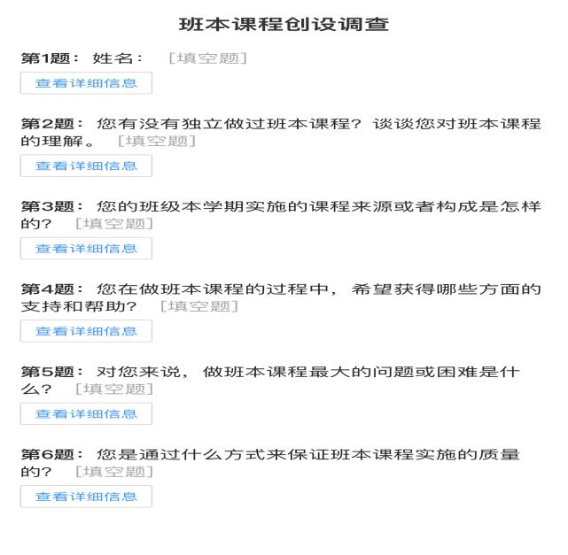
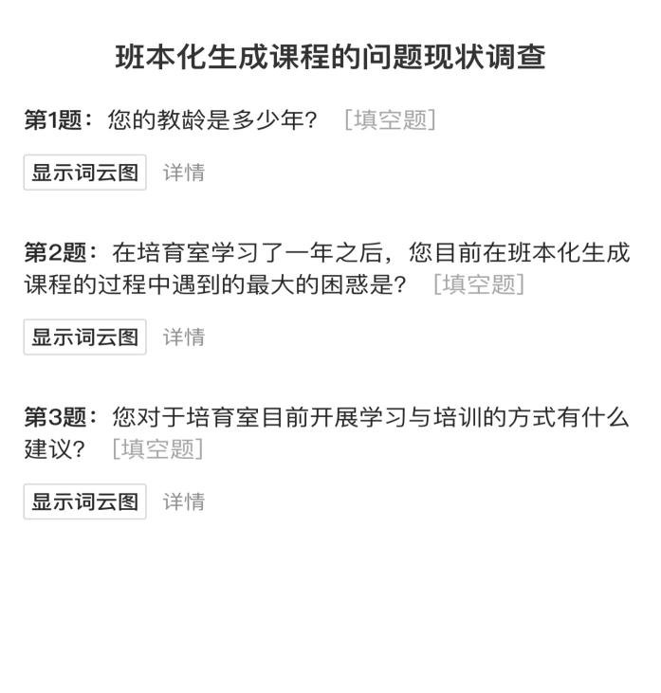
（1）问卷调查设计：

图：问卷调查1 图2：问卷调查2
（2）问卷调查分析：
①教师专业课程领导能力的缺失
在班本课程实施过程中，当教师真正成为自己班级课程的主体，即使班级课程内容和实施方式千差万别，但是有一点是共性的，就是教师自身对于课程思考的角度、广度、深度往往在很大程度上决定着班级课程的实践质量。通过问卷调查1发现，34.5%的教师认为自身在班本课程开展中理论专业缺乏；27.6%和17.2%的教师呈现的共性问题是对于课程的价值判断把握不准，会造成课程方向的偏差；仅10.3%认为自身在课程实施中的主导性过于明显，显示对于以“儿童为本”的教师观念还需要进行转变，坚守立足儿童立场的课程建设。有27.6%的教师需要通过强化理论学习来弥补专业能力的缺失。见表1。
问题4：您在做班本课程的过程中，希望获得哪些方面的支持和帮助？
填空汇总 | 人数 | 比例（%）
需要理论专业的学习和培训支持 | 7 | 24.1%
问题5：对您来说，做班本课程最大的问题或困难时什么？
填空汇总 | 人数 | 比例（%）
自身专业能力的欠缺 | 10 | 34.5%
把握不准课程开展的价值点 | 5 | 17.2%
幼儿的兴趣需求难以取舍 | 5 | 17.2%
教师主导意识偏重 | 3 | 10.3%
表1:教师课程领导力的调查结果
②架构班本课程实施框架的缺失
伴随独立生成班本课程的经历，教师能够有意识地设计、调整、生成各种各样的课程活动，但是往往却在实施开展中不知道班本课程该如何行进下去。同样通过调查表1发现，有31%的教师在班本课程实践中不知道既定的行进框架，使得在实施中方向的偏差甚至后期的课程梳理也是模糊不清，不能进行较为完善的班本课程架构。见表2。
问题4：您在做班本课程的过程中，希望获得哪些方面的支持和帮助？
填空汇总 | 人数 | 比例（%）
学习班本课程的实施框架 | 6 | 20.1%
问题5：对您来说，做班本课程最大的问题或困难时什么？
填空汇总 | 人数 | 比例（%）
班本课程的实施方法 | 9 | 31%
班本课程的文稿撰写 | 5 | 17.2%
表2：建构班本课程实施框架的调查结果
③班本课程资源的开发与利用的缺失
幼儿园班本课程的资源开发与利用，是基于班级幼儿的兴趣、经验、发展需求及班级实际情境，对各类潜在课程资源进行挖掘、筛选、整合与应用的过程。教师需要以专业视角挖掘生活中的教育契机，将资源转化为支持幼儿主动学习的“脚手架”。同时，需注意避免资源堆砌，始终围绕“幼儿需要什么、如何通过资源支持其发展”的核心逻辑，让班本课程真正成为幼儿成长的“活教材”。通过问卷调查1和问卷调查2发现，教师们都有将资源转化为课程的意识，但是在真正的实践过程中有34.5%的教师对于资源的挖掘和筛选存在困惑，有17.2%的教师对于资源的有效利用存在困难显示了教师目前遇到的关于课程资源的有效开发和利用的缺失。见表3。
（问卷1）问题5：对您来说，做班本课程最大的问题或困难时什么？
填空汇总 | 人数 | 比例（%）
课程资源的选择 | 8 | 27.6%
课程资源的利用 | 5 | 17.2%
（问卷2）问题2：一年后，目前在班本课程生成中遇到的最大困惑是什么？
填空汇总 | 人数 | 比例（%）
课程资源的挖掘和筛选 | 10 | 34.5%
课程资源转化为课程的方法 | 5 | 17.2%
表3：儿童立场的班本课程资源的开发和利用的调查结果
除此之外，结合调查问卷1和2，还能捕捉到关于班本课程审议以及课程实践中的儿童评价方式的缺失，分别占比20.1%和17.2%。这也显示教师在班本课程建设的过程中，对于班本课程的开发质量也有了一定的要求。
由此可见，在基于儿童立场的班本课程建设的实践研究过程中，教师的专业能力以及资源开发的捕捉意识虽都有提升和改善，但也暴露出教师在 “课程领导能力”“班本课程框架建构”“课程资源的开发利用”等实操环节存在不足。后续课题研究可聚焦这几个方面通过课例研讨、行动研究等方式，帮助教师掌握有效方法，切实提升班本课程建设质量，助推幼儿经验的生长与能力的提升。
（二）儿童立场的班本课程建设策略的研究
1.儿童立场的班本课程开发流程及各环节操作要点的研究
（1）儿童立场的班本课程开发流程的研究
行动是落实更是检验理论的最好方式。借助于培育室的学习活动，教师先在各自的班级开展班本课程的创设和实施，然后通过每月一次的集中观摩学习和研讨，真实解决实施过程中遇到的问题和困惑。在班本课程实践中，每一位教师都获得了课程行动的主权，他们的行动内容和方式虽各不相同，但在实践中仍然可以归纳总结出具有共性特点的开发流程。

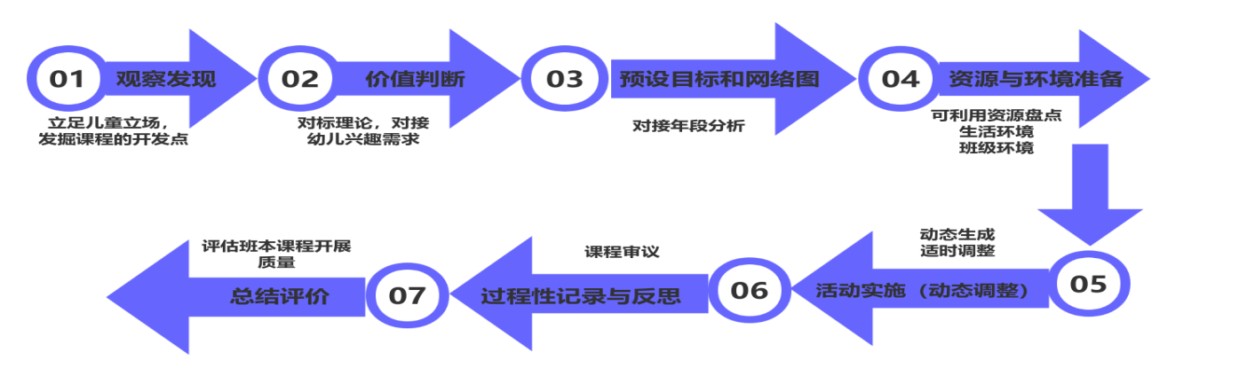

图3：儿童立场的班本课程的开发流程图
（2）儿童立场的班本课程中各个环节操作要点的研究
结合区里组织的班本课程案例评比，我们再次详细梳理了基于儿童立场的班本课程建设的七个环节：课程背景——课程目标——课程资源——课程线索——环境创设——课程实施——课程审议。
课程背景指向课程的来源。课程的来源是基于教师的持续观察判断出来的，其包含的观察内容有：幼儿感兴趣的点是什么？有多少幼儿兴趣？幼儿持续的兴趣有多长？在此基础上再结合相关理论指标分析课程的价值，分析课程给幼儿带来的经验生长点和能力提升点。
课程目标是课程的出发点和归宿，它指向的是班本课程能够给幼儿带来的收获和发展的总体概述。总目标是对课程价值分析之后所得出的观点，包含认知与技能、情感与态度、表达与表现三方面。在主题总目标的基础上，再撰写出主题具体的分领域目标。在班本课程的开展过程中，主题目标也是进行动态调整的，我们需要结合实际开展的活动减去不合时宜的目标、不能实现的目标，增加一些与本主题有关的孩子们感兴趣的活动目标。
课程资源是为了实现目标而有选择地使用的。课程资源指向的是课程开展过程中运用到的，对课程开展有推进作用的有形的支持，包括人、物、文化等。
课程线索是根据课程目标而架构出来的课程分支。课程线索通常通过思维导图的形式呈现出来，一般有三级目录。通过课程线索能看出整个课程的架构、课程推进的顺序、课程开展的活动内容等。
环境创设是围绕班本课程主题而创设的整体环境及材料投放。班本课程中的环境创设要能体现主题的特征、要能引发幼儿的互动、要适当留白且材料要适宜并有挑战。环境创设重点放在班本课程推进过程中，不断投放材料、创设环境让幼儿在感受、互动的过程中获得对本主题的认知，收获更多的新经验。
课程实施一是将预设好的课程进行落地，二是在实施的过程中会根据孩子的关注点和需要并对原课程方案进行动态生成和调整。课程可以是按时间顺序、按先后顺序、亦或并列分组开展等形式实施，没有统一的标准或要求。采用哪种推进方式，要根据课程的情况而定。
在课程实施过程中我们需要切实做到以下几点：每一天与每一个孩子都有言语交流、肢体接触，让孩子们感受到教师的关心与关注；每一周教师就每个儿童感兴趣的话题，与她们展开一段深入的对话，帮助她拓展兴趣、积累经验；每一月教师怀着欣赏与期待，为每一个孩子保留一份真诚的记录，教师只有让每个孩子的发展动态了然于心，才能设计出适宜每个孩子发展的课程。将观察记录放到孩子的成长档案袋中，通过观察和跟进来呈现孩子的成长，让每一个儿童的经历和成长都有迹可循且与众不同。其次是主题墙可以换成课程图书：教师和幼儿将课程开展过程中留下的照片、图画、表征等以图文并茂的形式，张贴在统一尺寸的纸上，课程结束后汇总成一本书自制图书，和孩子们一起回顾“最有意思的事情是什么”“哪些活动好玩”等来评价活动和自我表现，促进幼儿的发展。通过回顾来梳理、提升幼儿两方面的经验一是学习内容方面的经验，二是学习方法方面的经验。
课程审议指向的是针对幼儿园课程实践中的真问题，通过集体审议的方式达成多主体暂时性共识，进而做出决定，选择策略，解决问题。它不仅是幼儿园课程开发的一种研修方式，也是提高课程开发效率的重要手段。课程审议是伴随整个课程开展过程的。班本课程审议的主体是班级的三位老师，班本课程前审议需要通过多方力量，来判断课程价值判断的是否准确。班本课程中审议是为了解决课程有没有偏离方向、有没有追随孩子的兴趣、开展的活动有没有价值、创设的环境是否适宜等。班本课程后审议是课程结束后的整体回顾和反思。
课程评价指向的是对班本课程开展质量的评析。课程评价可以从以下三个方面着手：对课程实施过程中教师行为的评价、对课程方案的评价和对幼儿发展的评价。通过孩子的成长来反观课程的有效性、适宜性、系统性、全面性。
2.儿童立场的班本课程来源研究
班本课程的生发点丰富多元，需要教师以敏锐的观察力和专业的判断力去挖掘与把握。结合班本课程的五大主要生发点通过研究打造了如下的课程来源开发体系：
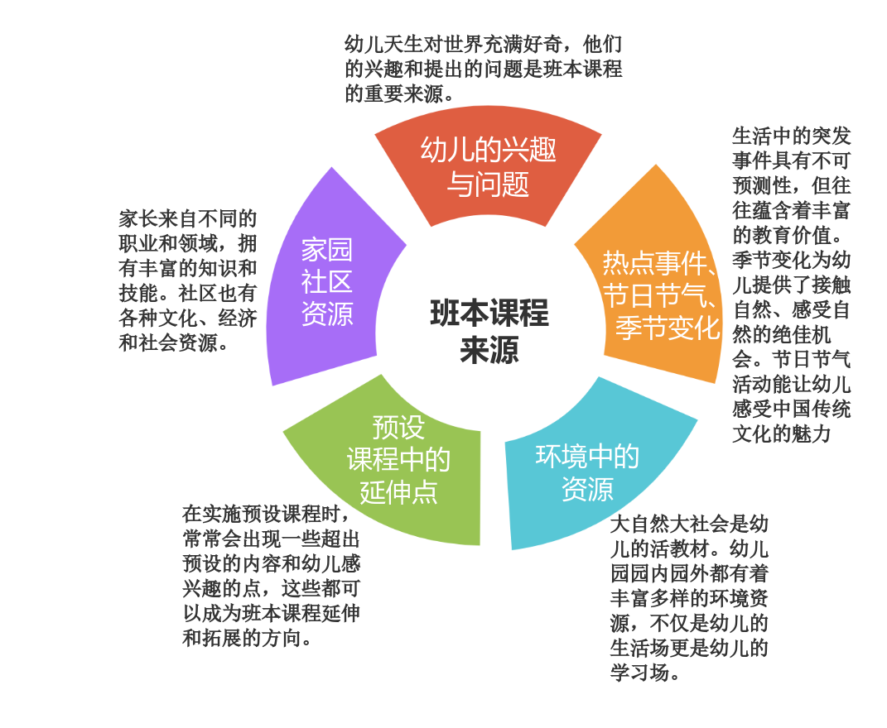

图4：儿童立场的班本课程来源的思维导图
3.儿童立场的班本课程价值判断的研究
班级里孩子们每天冒出无数奇思妙想，但哪些值得深挖生成课程？哪些只是短暂的火花？这就需要教师从幼儿五花八门的兴趣中筛选出真正有价值的课程生长点。教师要避免用成人的价值观粗暴代替幼儿的兴趣；避免陷入“为兴趣论”而忽视幼儿的发展目标。教师要像“儿童研究者”一样敏锐观察、深入分析、审慎决策；要像淘金者那样，既要保护幼儿自发性的微光，又要能识别起哄蕴含的教育金矿。对幼儿兴趣点进行价值判断并筛选出能生成优质班本课程的内容，是教师专业智慧的核心体现。
（1）儿童立场的班本课程价值判断的四大核心维度
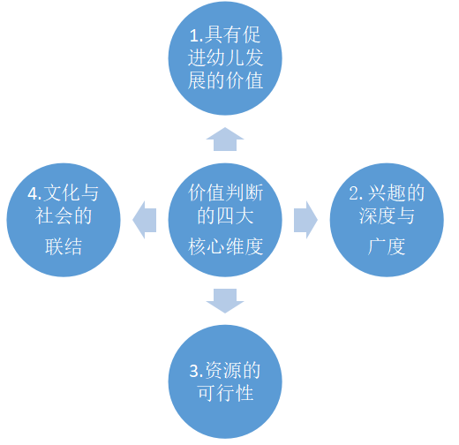
课程的核心是儿童，选择权在教师。教师只有在充分观察、了解孩子的基础上，结合《指南》中各项指标，精准判断幼儿关注的内容是否有开发成班本课程的价值和必要。重点围绕以下四个方面进行价值判断：

图5：儿童立场的班本课程的价值判断的四大核心维度

 | 具有促进幼儿发展的价值  （是否蕴含丰富的学习  可能性？） | 兴趣的深度与广度  （是否具有持续  探究的潜力？） | 资源的可行性  （是否具备安全实施的现实条件？） | 文化与社会的联结  （是否具有生活意义或文化价值？）
关键问题 | 1.该兴趣能否自然融入五大领域（健康、语言、社会、科学、艺术）的发展目标？ 2.能否促进关键经验的获得？（如：探究能力、解决问题、合作沟通、创造性表达等）  3.是否有助于培养积极学习品质？（好奇心、坚持性、主动性、反思能力等） | 1.是短暂好奇还是持久痴迷？多少幼儿有共同兴趣？  2.能否引发层层深入的问题链？（“是什么”→“为什么”→“怎么样”）  3.是否有多元探索路径？（观察、实验、创作、访问、角色扮演等） | 1.安全性能否保障 ？（涉及工具、场所、材料的安全性）  2.时间是否允许 ？（需多少周？每日活动如何安排？） 3.空间与环境 ：教室、户外、社区资源能否支持？  4.材料与人力 ：易获取吗？家长/社区专家能否参与？ | 1.是否与幼儿的真实生活经验相关？（如季节变化、家庭事件、社区活动）  2.能否连接本土文化或多元文化理解 ？（节日、传统工艺、饮食文化）  3.是否蕴含可持续发展或社会责任的启蒙点？（如垃圾分类、关爱动植物）
筛选策略 | 1.绘制“兴趣-发展可能性地图”：用思维导图罗列该兴趣可能延伸出的各类活动和潜在发展价值。  2.对标《指南》：明确兴趣点可链接的具体发展目标（避免空泛）。 | 1.持续观察记录：用“兴趣热度追踪表”记录该话题出现的频率、持续时间和参与幼儿数量。  2.抛出试探性问题：如“关于XX，你们还想知道什么？”、“我们可以怎么玩？” 观察幼儿反应的深度。  3.评估问题开放性： ✅ 好问题：“蜗牛吃什么？它怕什么？怎么找到它？”（可延伸探究）  ❌ 浅问题：“这是什么车？”（可能一次性解答即终止） | 1.进行“ 资源审计 ”：列出可利用的实物资源（图书、材料）、场所资源（种植角、厨房）、人力资源（家长职业、社区场所）。  2.预想风险预案 ：如养小动物需考虑卫生、过敏、假期照料等问题。  2.评估成本效益 ：若需高昂费用或大量教师准备时间，是否有替代方案？ | 1.链接生活事件：如暴雨后讨论“雨水去哪了？”→ 生成“城市排水”小项目。  2.挖掘文化元素：如幼儿对饺子感兴趣 → 延伸至面食文化、春节习俗、全球饮食差异。
表4：儿童立场的班本课程价值判断的四大核心维度的实施策略
（2）儿童立场的班本课程价值判断的实操流程：四步筛选法
1）第一步：广泛捕捉，记录“兴趣火花”
用便利贴/观察本记录幼儿自发的问题、反复谈论的话题、长时间专注的游戏行为。可借助“幼儿兴趣观察记录表”（日期/幼儿姓名/具体言行/发生情境）。
2）第二步：初步筛选，排除“伪兴趣”
剔除短暂刺激 （如偶然飞过的气球）、 单一答案问题（“现在几点？”）、或明显不安全/不可行的念头（“我们造火箭吧”）。保留有群体基础、反复出现、能引发讨论或争论的兴趣点。
3）第三步：深度评估，绘制“价值矩阵”
对候选兴趣点，从发展价值、探究深度、资源可行性、生活文化联结四个维度打分（1-5分）。 优先选择总分高且各维度较均衡的兴趣点，避免某一方面短板（如发展价值高但资源完全无法支持）。
示例：
兴趣点 | 发展价值 | 探究深度 | 资源可行性 | 生活文化 | 总分
影子之谜 | 5 | 4 | 4 | 3 | 16
恐龙灭绝 | 4 | 3 | 2 | 2 | 11
户外轮胎花纹 | 3 | 2 | 5 | 4 | 14
表5：儿童立场的班本课程的价值矩阵表
4）第四步：民主协商，确认课程主题
①师幼共议：向幼儿展示候选主题（用图片、问题墙等形式），投票并讨论：“哪个话题你最想探索？你想知道什么？”
②教师微调：在幼儿选择基础上，结合价值矩阵和专业判断，最终确定方向（如将“恐龙”聚焦为“恐龙的种类、恐龙的生活环境、恐龙世纪”以增强探究性）。
4.儿童立场的班本课程动态调整策略研究
在班本课程实施过程中，我们需要立足对幼儿活动的持续观察、解读与反思，进行有效的目标、内容、活动形式、材料、环境等的动态调整策略。
（1）灵活转向：若探究中幼儿兴趣转移（如从“养蚕”转向“蚕丝怎么做衣服”），应评估新方向的价值，及时调整课程。
（2）捕捉新生长点：在课程实施中发现意外有价值的兴趣（如测量影子时对“尺子刻度”产生好奇），可生成分支小主题。
（3）果断终止：若兴趣消退或遇到无法克服的障碍（如孵化小鸡失败），尊重幼儿意愿结束或转换主题，将失败本身转化为学习契机（讨论生命、责任）。
儿童的兴趣是火种，教师的价值判断是氧气——既要呵护火苗不灭，又要引导它燃成照亮发展之路的火焰。每一次选择都是对儿童需求的回应与专业引领的平衡。相信你的观察力与教育直觉，班本课程的魅力，正源于那些在儿童兴趣与教育目标交汇处诞生的“灵光时刻”。
（三）儿童立场的班本课程资源的开发与利用的研究
1.明晰课程资源的内涵与外延
课程资源是幼儿园课程实施的基础性要素，其内涵可从广义与狭义两个层面界定。广义的课程资源指一切能够支持幼儿学习与发展的潜在或显性因素，涵盖人力、物质、文化、自然等多元维度。具体而言，人力资源包括教师、家长、社区成员等主体；物质资源涉及教具、设施、自然材料等实体；文化资源指向传统习俗、地域特色等隐性载体；自然资源则包含动植物、季节现象等与生活密切关联的环境要素。而狭义的课程资源通常聚焦于教学内容的直接来源，如教材、绘本、多媒体工具等显性材料。二者的本质差异在于，广义视角强调资源的开放性与生成性，注重与幼儿真实生活的联结，而狭义视角更倾向于工具化的静态预设。
在分类框架上，课程资源可基于载体、功能与来源三个维度划分。从载体看，实体资源如沙水池、积木区等为幼儿提供可操作的真实对象，虚拟资源如数字化互动课件、在线博物馆则拓展了学习的时空边界；从功能看，支持性资源多为教师预设的探究工具，生成性资源则源于幼儿活动中的动态发现；从来源看，园内资源包括班级区角、种植园地等可控场域，园外资源则涵盖社区公园、文化场馆等社会性空间。课程资源的本质绝非教材或教具的简单堆砌，其价值在于“动态性”与“儿童主体性”。
2.建构班本课程资源的开发库
（1）自然资源的开发与利用
自然资源是幼儿园课程资源的重要组成部分，具有丰富的教育价值。幼儿园可以通过设置植物观察角、户外探索区等方式，对自然资源进行系统性挖掘。以下为不同自然资源开发活动及目标示例：
活动名称 | 具体内容 | 教育目标
植物观察角 | 种植不同季节花卉，设置观察记录板 | 培养观察能力，了解植物生长周期
户外探索区 | 开辟沙水游戏区、泥坑体验区 | 锻炼动手与探索精神，感知物质特性
（2）社区资源的开发与利用
社区拥有丰富的教育资源，幼儿园应积极与社区进行联动。例如，幼儿园可以与高校合作，邀请高校的专业教师为幼儿开展科普讲座、艺术活动等。幼儿园还可以组织幼儿到博物馆、科技馆、图书馆等场馆进行研学活动，让幼儿在参观和体验中获取知识和经验。此外，幼儿园还可以与社区内的企业、单位合作，开展职业体验活动，帮助幼儿了解不同的职业。
合作对象 | 合作活动 | 活动效果
博物馆 | 参观历史文物展览，听讲解 | 增强历史文化认知，激发探索欲望
超市 | 角色扮演 “小小收银员” | 体验社会角色，锻炼数学应用能力
（3）文化资源的开发与利用
将民俗、传统手工艺、二十四节气等文化资源融入主题活动，能够丰富幼儿的文化体验，培养幼儿对本土文化的认同感。例如，在春节期间，幼儿园可以开展 “欢乐春节” 主题活动，组织幼儿制作春联、剪窗花、包饺子等，让幼儿了解春节的传统习俗。在端午节，幼儿园可以组织幼儿包粽子、制作香囊，了解端午节的文化内涵。在春分时可以带着孩子们进行立蛋活动感知春天的到来。
节日 | 主题活动 | 活动内容 | 文化内涵传递
春节 | 欢乐春节 | 写福字、做中国结 | 感受春节喜庆氛围，传承传统文化
端午节 | 粽香端午 | 包粽子比赛、讲述屈原故事 | 了解端午由来，体会爱国精神
春分 | 趣味春分 | 立蛋、吃春菜、咬春 | 了解春分的由来，感受春天到来的喜悦
3.建立资源转化为课程的实施路径
将资源转化为课程，其意义在于打破传统教育边界，践行“生活即教育”“环境即课程”的理念，推动课程从预设走向生成，让教育贴近幼儿真实经验；根本目的是通过资源的教育化运用，促进幼儿认知、情感、社会性等全面发展，同时优化园所课程生态，构建本土化、特色化的课程体系。为幼儿提供具身学习与个性化发展的空间。通过对汇报的课程案例的梳理我们形成了关于普适类资源、节日资源以及节气资源的课程开发与利用的实施路径。
资源来源 | 实施路径
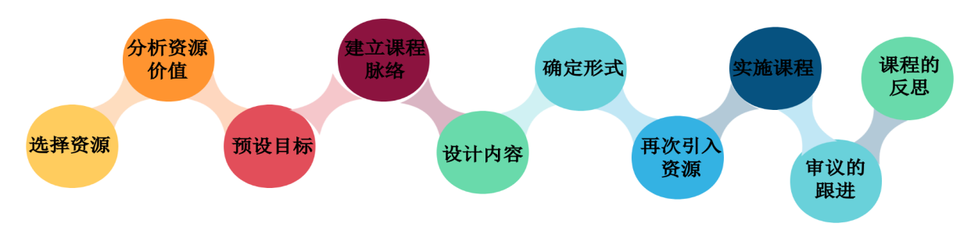

各类资源

节日资源 | 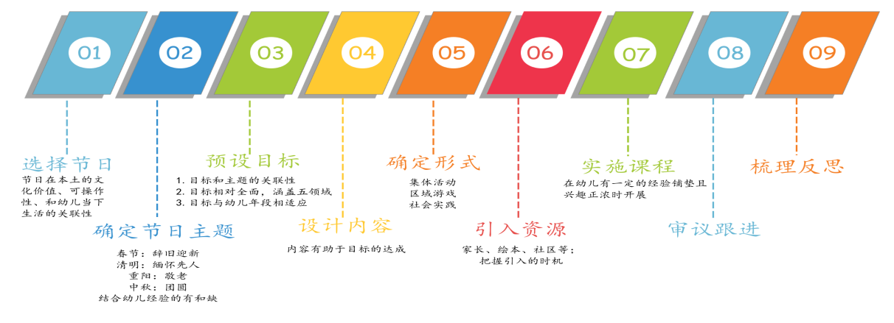
节气资源 | 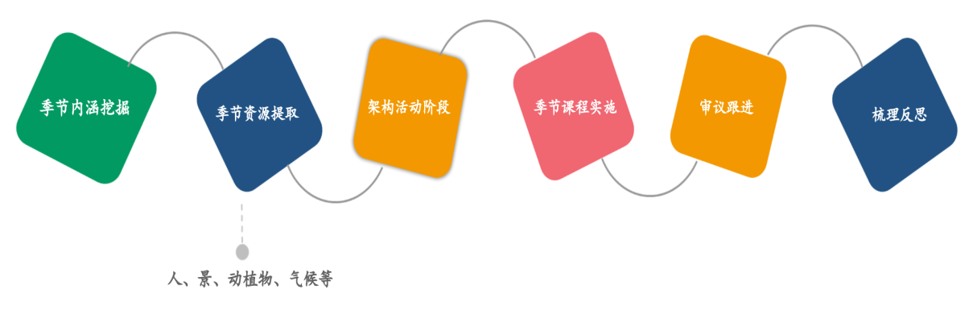

（四）儿童立场的班本课程审议模式的研究
基于儿童视角主题课程审议主题审议是教师结合本园资源、环境，一方面对主题设计、实施及评价中出现的问题进行观察、讨论、商议;另一方面对主题进行判断、调整、重构的园本化(班本化)过程。班本课程的主题审议强调教师关注幼儿的发展需求，挖掘活动资源，实施主题课程，因此主题审议应是主题、教师、幼儿等要素之间相互协调、相互作用的过程。班本课程的课程审议主要包含以下三个方面：课程前审议、课程中审议和课程后审议。课题组的教师结合实际开展过程中的思考以及结合优秀课程案例的分享梳理出了如下的课程审议模式：

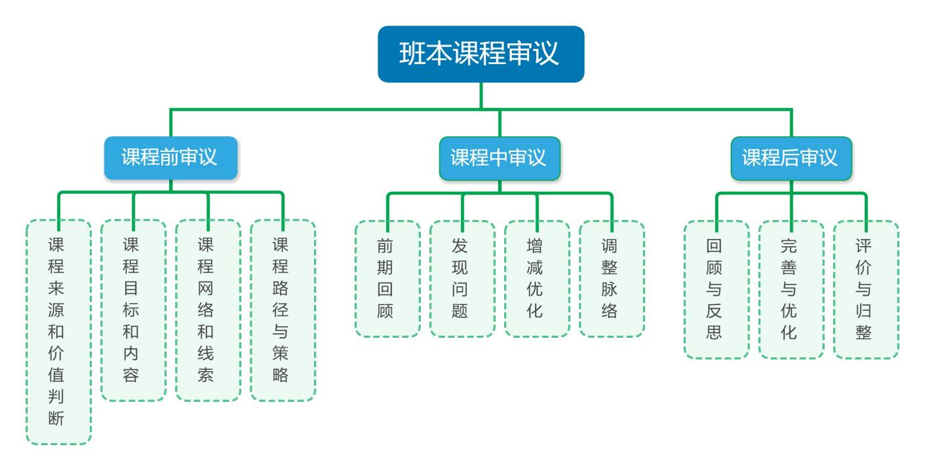

图6：儿童立场的班本课程的审议模式
四、研究的主要成果
（一）理论成果
1.课题组系统阅读文献，充分探索了课题研究背景及价值，并形成文献综述报告（详见附件一）。
2.针对教师广泛问卷调研，形成问卷调研报告，进一步分析现状、明晰研究目标及方向（详见附件二和附件三）。
3.深入实践探索，凝练儿童立场下的班本课程建设开发路径以及实施策略，形成学习课例15篇，整理形成课程资源建设案例集。另外课题组通过撰写教学论文、教学设计来推广实验成果，通过发表、参评来加强实践推广。
（二）实践成果
1.撰写了课题研究的论文
课题研究以来，组员按有关课题实施细则开展研究工作，在研究中总结了一批经验，产生了相关的研究成果。其中论文有19篇与课题高度相关的论文在省级刊物进行了发表，省、市、区级获奖论文12篇。（具体论文的发表与获奖汇总见下表）
论文发表
序号 | 级别 | 姓名 | 名称
1 | 省级 | 盛燕 | 《浅谈幼儿园班本课程的开发与推进策略—以“百宝箱诞生记课程故事为例”》 《教育学文摘》
2 | 省级 | 盛燕 | 《浅谈幼儿园班本课程建设中的资源利用》 《中小学教育》
3 | 省级 | 盛燕 | 《幼儿园班本课程的审议路径与实施策略的研究》 《时代教育》
4 | 省级 | 许凤 | 《以传统梳篦课程为例，浅谈推进班本课程实施的实践研究》 《时代教育》
5 | 省级 | 许凤 | 《儿童立场下班本课程建设的思与行——以小班生成课程“种子成长记”为例》 《教育考试与评价》
6 | 省级 | 吴迪 | 《STEM》理念下幼儿园班本课程建设与管理分析 《中国教师》
7 | 省级 | 尹悦 | 《智能信息化赋能园家社协同：班本化课程建设的创设实践》《时代教育》
8 | 省级 | 尹悦 | 《园家社视角下班本化课程的构建与实施探索》《教育学文摘》
9 | 省级 | 吴梅香 | 《指向“发现生活”的幼儿班本课程建设的架构与实践》《中小学教育》
10 | 省级 | 吴梅香 | 《基于幼儿兴趣的班本课程开发与实践——以“给大树穿冬衣”课程为例》《中小学教育》
11 | 省级 | 徐玉 | 《幼儿园班本课程中的审议机制研究》发表于 《教育学文摘》
12 | 省级 | 徐玉 | 《聚焦互动，促进发展——大班班本课程中的师幼互动策略》《教育考试与评价》
13 | 省级 | 黄梦婷 | 《建构生活课程，开展幼儿劳动教育》 《教研博览》
14 | 省级 | 黄梦婷 | 《基于乡村资源利用视角下的幼儿园园本课程建设策略分析》《教研博览》
15 | 省级 | 黄梦婷 | 《领域统整视角下幼儿园志愿服务游戏化的实践探索——以大班“小交警”志愿服务游戏为例》《中小学教育》
16 | 省级 | 恽莉佳 | 《新视线 教育与研究——幼儿园园本课程建设的思考与实践》《新视线教育与研究》
17 | 省级 | 陈娟 | 《班本化课程中促进中班幼儿深度学习的策略》 《中国教师》

论文获奖
序号 | 级别 | 姓名 | 名称
1 | 省级 | 冯美玲 | 论文《生命教育促进幼儿深度学习》省三等奖
2 | 省级 | 吴迪 | 《浅谈stem理念下开展幼儿园班本活动的推进策略》获得江苏省幼儿教育优秀论文三等奖
3 | 省级 | 吴迪 | 《浅谈幼儿科学活动中支持性环境的推进策略》获得35届江苏省“科学教育与青少年综合素质提高”学术论文三等奖
4 | 省级 | 张薇 | 案例《遇见小路》获江苏省学前教育教学优秀案例三等奖
5 | 省级 | 张薇 | 论文《筷子总动员》获江苏省学前教育教学优秀案例三等奖
6 | 区级 | 吴迪 | 《浅谈班本活动中支持性环境的推进策略》获常州市新北区教师发展中心一等奖
7 | 区级 | 徐玉 | 《基于评估指南背景下谈班本课程中师幼互动的策略优化》获区一等奖
8 | 区级 | 冯美玲 | 论文《立足儿童本位“遇见”》班本课程新北区一等奖
9 | 区级 | 冯美玲 | 论文《一起“hui”整理浅谈中班整理能力的培养》新北区二等奖
10 | 区级 | 徐玉 | 论文《探寻指向幼儿经验生长课程的班级审议路径》获区级二等奖
11 | 区级 | 陈娟 | 生活教育理念下幼儿园班本课程的推进与实施-以大班“趣探红薯”为例，获得区级二等奖
12 | 区级 | 张薇 | 论文《“审”与“思”推动班本课程动态发展》获新北区教科研论文三等奖
2.打造了教师发展的平台
通过研究，教师的课程领导能力有所提升，特别是对班本课程的开发流程、对课程来源的捕捉、对课程资源的利用与开发、课程实践中的价值判断等都有了进一步的认识与实践提升。班本课程的撰写以及班本课程质量的层级体现，得到教师认同，专家认可，多位教师在区级平台课堂展示，展示我们教师的专业素养。（具体荣誉获得见下表）
区级公开课汇总
序号 | 级别 | 姓名 | 名称
1 | 区级 | 盛燕 | 小班区域《汽车叭叭叭》
2 | 区级 | 许凤 | 大班数学《啦咘啦哆巡逻记》
3 | 区级 | 黄梦婷 | 小班语言《小熊种植记》
4 | 区级 | 李诗婷 | 中班音乐《大象拔河》
5 | 区级 | 徐玉 | 小班区域开放《冬天到》
6 | 区级 | 吴迪 | 大班综合《神奇的中草药》
7 | 区级 | 冯美玲 | 大班数学《圈小羊》
8 | 区级 | 尹悦 | 中班数学《点点点》
9 | 区级 | 吴梅香 | 大班区域开放《丰收的季节》
10 | 区级 | 吴迪 | 小班音乐《小猪佩奇踩泥坑》
11 | 区级 | 恽莉佳 | 中班科学《会跳舞的泡泡》
12 | 区级 | 张薇 | 小班区域开放《冬天到》
15 | 区级 | 尹悦 | 大班数学《节约时间小达人》
14 | 区级 | 陈娟 | 大班音乐《赶走蛀牙虫》

区级讲座汇总
序号 | 级别 | 姓名 | 名称
1 | 区级 | 盛燕 | 大班班本课程《一起“趣”运动》
2 | 区级 | 许凤 | 大班班本课程《晒.秋日别样滋味》
3 | 区级 | 恽莉佳 | 大班班本课程《玉·见》
4 | 区级 | 吴迪 | 小班班本课程《我在幼儿园上厕所》
5 | 区级 | 陈娟 | 小班班本课程《一方田里的油菜花》
6 | 区级 | 冯美玲 | 中班班本课程《一起“hui”》整理
7 | 区级 | 吴梅香 | 中班班本课程《大树穿冬衣》
8 | 区级 | 黄梦婷 | 中班班本课程《争做“小交警”志愿我能行》
9 | 区级 | 张薇 | 大班班本课程《遇见小路》

综合荣誉汇总
序号 | 级别 | 姓名 | 名称
1 | 省级 | 尹悦 | “幼芽杯”江苏省幼儿教育案例（微视频）一等奖
3 | 省级 | 吴迪 | “幼芽杯”江苏省幼儿教育案例（微视频）三等奖
4 | 市级 | 尹悦 | 常州市信息化教学能手评优课二等奖
5 | 区级 | 尹悦 | 新北区信息化教学能手评优课一等奖
6 | 区级 | 冯美玲 | 新北区班本课程优秀案例二等奖
7 | 区级 | 黄梦婷 | 新北区班本课程优秀案例二等奖
8 | 区级 | 吴梅香 | 新北区班本课程优秀案例二等奖
9 | 区级 | 冯美玲 | 新北区幼儿园优质活动二等奖
10 | 区级 | 盛燕 | 新北区幼儿园优质活动二等奖
11 | 区级 | 恽莉佳 | 新北区幼儿园优质活动三等奖
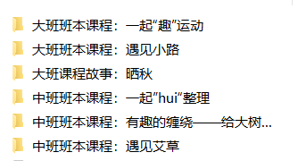
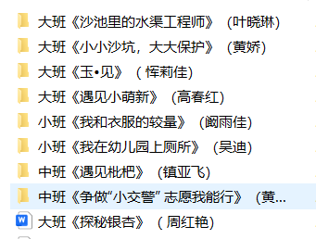
3.形成了优秀班本课程案例集

4.形成了儿童立场班本课程建设的活动资源库
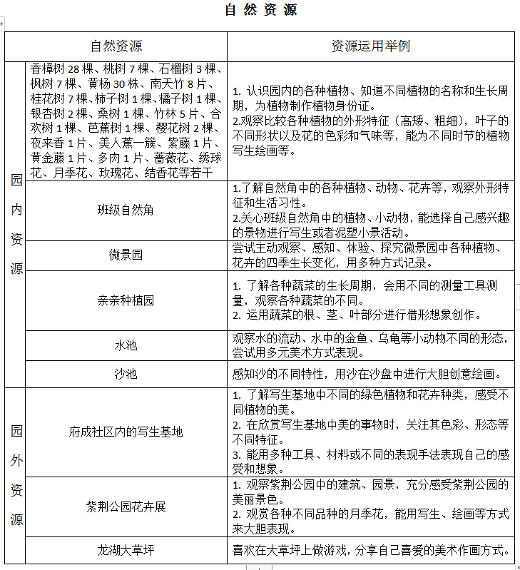
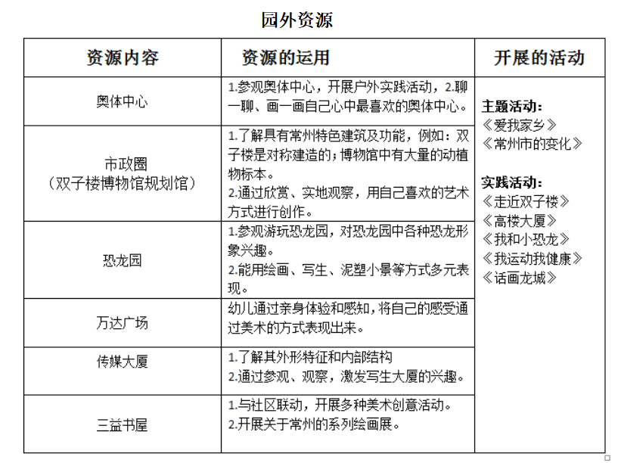

5.丰富充实了园所课程体系
通过研究，建立了动态化的班本课程资源库，实现了班本课程的共建共享。基于课题研究成果，形成了课程案例库、资源盘点库、素材资源库三大模块。另外还创新了课程架构，深化园本特色内涵，将班本课程有机融入园所课程体系，形成 “一核两翼三层次”课程架构 ：一核 ：以“幼儿发展”为核心，确保班本课程与《3-6岁儿童学习与发展指南》深度衔接；两翼 ：依托“生活化”与“游戏化”两大实施路径；三层次 ：基础层 ：由园本课程提供核心经验框架；拓展层 ：各班基于幼儿兴趣开发差异化班本课程；升华层 ：提炼优秀课程经验，形成园所特色课程群。从而推动课程实践创新，促进幼儿经验的生长与能力的发展。
五、存在问题及打算
（一）存在的问题
1.实施策略有待深化
在班本课程实践过程中如何进行课程审议保证班本课程开展的质量，如何引导教师、幼儿（自评与互评）、家长共同参与评价以及课程评价的内容与方法策略探究是课题后续需要加强研究的方面。
2.精品课程案例亟需加强
课题组教师存在实践能力突出但理论转化不足的现状。为此，将着力构建“实践—研讨—改进—撰写—展示”的课程案例开发机制，以核心素养为引领，系统打造包含课程背景、课程目标、课程实施过程、课程审议、课程环境、课程反思等内容的精品课程案例资源体系，并通过多层级展示平台和学术发表渠道扩大成果辐射范围。
（二）下阶段研究计划
1.优化研究路径。梳理课题实施过程中的实践经验，剖析中期评估意见，诊断课题进展状况。基于分析结果，进一步细化后阶段研究方案，通过专题培训、案例研讨等方式，深化课题组成员对班本课程的理解，确保研究工作扎实落地。同时，以培育室为核心阵地，促进学习方式转变成果向日常教学辐射，充分发挥课题研究的引领示范作用。
2.完善评价体系。明确班本课程评价的核心是促进幼儿发展和教师专业成长，而非简单的结果评定。让课程评价主体多元化，评价的内容和方式多样化，立足儿童立场，推动班本课程更贴近幼儿生活，更有效助推幼儿经验生长与能力发展。
3.推进成果转化。对照课题培育目标，强化时间节点意识，按照研究进度及时进行成果的总结与提炼。完成儿童立场下的班本课程建设的课程案例的汇编，系统推进课题实施。积极借助各级学术平台，邀请专家，加强与同行的学习交流和合作，多渠道、多形式推广课题研究系列成果，扩大研究成果的影响力和应用价值。

附录1：文献综述报告​
附录2：问卷调查1填写汇总表
附录3：问卷调查2填写汇总表

